Al ingresar a mi correo, sale así. Pero no se cual es la contraseña.
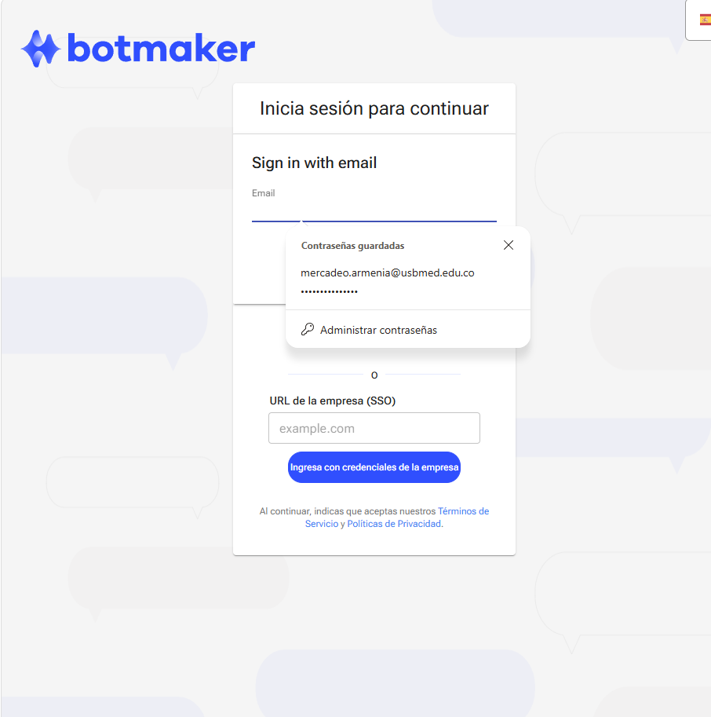
Luego me aparece así
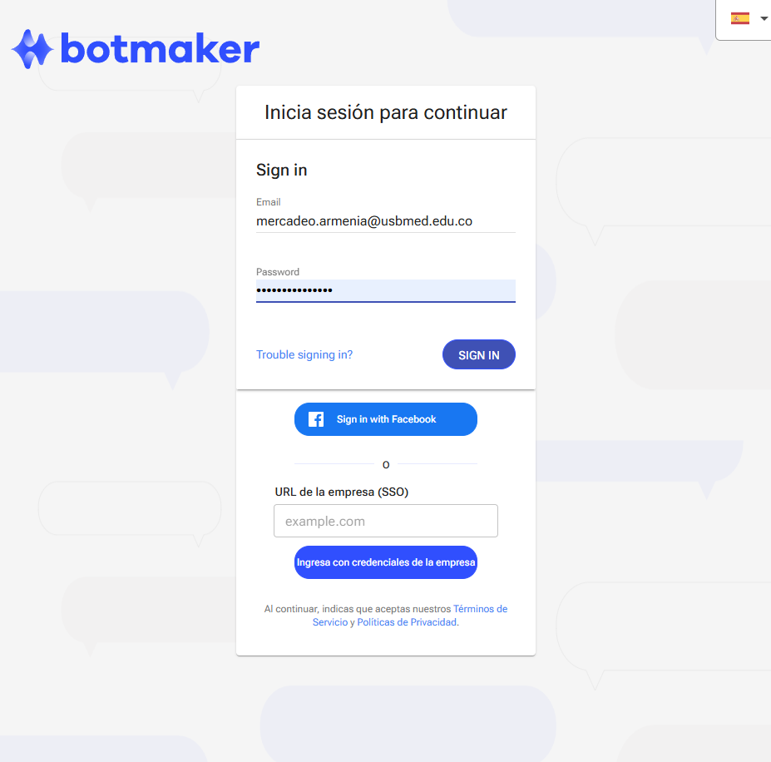

Luego pasa a esta área y no se cuál es la contraseña, ingrese la que tenia de ingreso a mi correo y no la acepto, inicie con la de usuario de Windows y tampoco.
